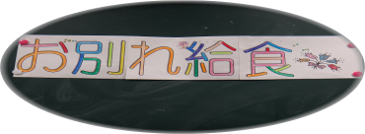
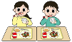

たなべっ子食育通信
平成２５年度３月号
田辺っ子ランチ!!
２月２６日に、Ｅ．Ｆさんが考えた献立で、田辺小学校オリジナルの田辺っ子ランチをしました。この日の献立は「ごまごはん、牛乳、豚肉とこんにゃくの辛炒め、小松菜とえのきたけの和えもの、オレンジジュースのゼリー」でした。ゼリー、炒めもの、和え物と給食室も朝から大忙しでしたが、調理師さんも協力してくださり、田辺小学校みんなを笑顔で健康にするすてきな給食になりました。



～ 田辺っ子ランチ献立 ～
ごまごはん
牛乳
豚肉とこんにゃくの辛炒め
小松菜とえのきたけの和えもの
オレンジジュースのゼリー
この献立を考えてくれた Ｅ．Ｆさんに、食べてみての感想を聞くと、「自分が献立をたてたときに考えていた味に、調理師さんの力が加わって、想像以上においしかったです。私のたてた献立がおいしい給食になってうれしいです。」と言っていました。野菜がたっぷりの和食の献立でしたが、野菜が苦手な人も食べやすかったようで「おいしい。」と言いながら食べていました。特にデザートのオレンジジュースのゼリーは大人気でした。
６年生はもうすぐ卒業ですが、この給食が田辺小学校みんなの心に残る給食のひとつになればうれしいです。

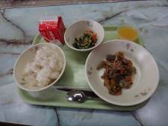
２月２１日に、運動会やほほえみ集会で一緒になったほほえみグループに分かれて「お別れ給食」をしました。もうすぐ卒業する６年生に５年生が中心となって、下級生から寄せ書きのプレゼントをし、この１年間の感謝の気持ちを伝えました。
６年生が教室に来るまでに、１年生から５年生のみんなで協力して給食を配膳しました。それぞれの机に給食をセットして、６年生をおもてなししました。

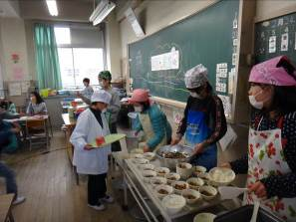

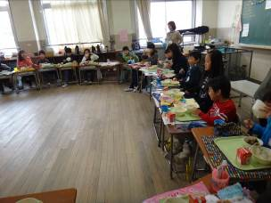



３学期に入って「今日は全部食べられたよ！」「ごちそうさまでした。おいしかったです。」という言葉が増えました。また、１学期には食べることができなかった苦手な食材を食べられるようになった子もいます。給食を通して、子どもたちの成長が日々、感じられてうれしく思います。
今年度は、えんどう豆のさやむき体験やお弁当給食、田辺っ子ランチなど、給食を通してさまざまな食育の取組をしました。最後の取組の田辺っ子ランチでは、６年生に献立をたててもらいましたが、どの献立も栄養バランスや旬、嗜好などが考えられたとても立派な献立に仕上がっていました。ご家庭ではこの１年間、どのような食育をされたでしょうか。４月からは学年が１つ上がりますが、これからも子どもたちが健やかに成長し、自分で健康管理ができる人になっていってほしいと思います。
栄養教諭 竹岡 沙織

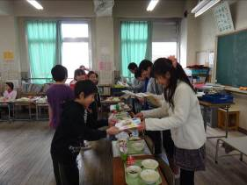
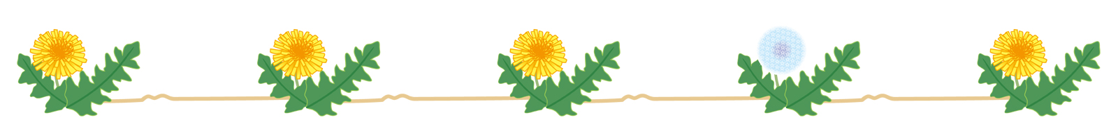
給食時間が終わる頃に、６年生に感謝の気持ちが詰まった寄せ書きをプレゼントしました。６年生はうれしそうにプレゼントを受け取っていました。
ひとつのクラスで大きな円を作って給食を食べている教室もありました。

